Titel bitte entsprechend der Art der Arbeit anpassen!

Vorname Name
Projektarbeit zum Forschungspraktikum
thema
Dresden, 2018

Folgenden Titel bitte entsprechend der Art der Arbeit anpassen!

Die Projektarbeit zum Forschungspraktikum
zur Erlangung des akademischen Grades
Diplomingenieur (Dipl.-Ing.)
für Arbeitsgestaltung
Dieses Textfeld nur bei Diplomarbeit. Sonst bitte entfernen.

(Wenn ja:) wurde bei

[ggf. Logo] Firma: Abteilung:

erarbeitet und eingereicht von:

Matrikelnummer:

Betreuer (TU Dresden):

Betreuer (Unternehmen):

Bearbeitungszeitraum:

(an dieser Stelle ist in der Druckversion eine Kopie des Originals vom Aufgabenblatt einzufügen)

Abstract
Formale Hinweise zum Gestalten des Abstracts sind dem Dokument „Formale Anforderungen zum wissenschaftlichen Arbeiten“ zu entnehmen.
Beispieltext: Ich wusste wohl, mein Brutus, dass, als ich das, was die geistreichsten und gelehrtesten Philosophen in griechischer Sprache behandelt hatten, in lateinischer wiedergab, meine Arbeit mancherlei Tadel finden würde. Denn manchen und nicht gerade ungelehrten Männern gefällt das Philosophieren überhaupt nicht; andere wollen eine mäßige Tätigkeit hier wohl gestatten, aber meinen, dass man nicht so großen Fleiß und so viele Mühe darauf verwenden dürfe. Auch gibt es Männer, die, mit den Schriften der Griechen vertraut, die lateinischen verachten und sagen, dass sie ihre Mühe lieber auf jene verwenden mögen. Endlich werden auch Einige mich vermutlich an andere Wissenschaften verweisen, weil diese Art von Schriftstellerei, trotz des Scharfsinns, doch nach ihrer Meinung meiner Person und Würde nicht.

Inhalt Seite
1 Einleitung 1
2 Zielstellung und Vorgehen 2
3 Theoretische Betrachtung 3
3.1 Richtiges Zitieren 3
3.2 Abbildungen und Tabellen 4
3.2.1 Abbildungen 4
3.2.2 Tabellen 5
4 Zusammenfassung 6
Literaturverzeichnis 7
Abkürzungsverzeichnis 8
Abbildungsverzeichnis 9
Tabellenverzeichnis 10
Anlagenverzeichnis 11
Anlagen 12

Einleitung
Diese Formatvorlage beinhaltet wesentliche gestalterische Merkmale einer wissenschaftlichen Arbeit unter Berücksichtigung zutreffender DIN, insbesondere in Anlehnung an die DIN 5008 (2011). Die Texte beinhalten Beispiele der richtigen Zitierweise, wobei die Quellen jedoch lediglich beispielhaft sind. Im Literaturverzeichnis befinden sich die jeweiligen vollständigen Literaturangaben. Es sind zudem Beispiele für die Darstellung von Abbildungen und Tabellen angegeben, sowie deren Beschriftung.
Darüber hinaus gibt es für die Gestaltung folgendes zu beachten:
- nach Überschriften und Beschriftungen gilt ein Abstand von min. 6pt
- Überschriften aus der 1. Ebene beginnen immer auf einer neuen Seite
- automatische Silbentrennung soll genutzt werden
- der Text ist linksbündig zu gestalten
- die wichtigsten Formatvorlagen sind mit AWI_... bezeichnet
Bei Nummerierung ist die Gestaltung, wie folgt:
- nach Überschriften und Beschriftungen gilt ein Abstand von min. 6pt
- Überschriften aus der 1. Ebene beginnen immer auf einer neuen Seite
- automatische Silbentrennung soll genutzt werden
- der Text ist linksbündig zu gestalten
- die wichtigsten Formatvorlagen sind mit AWI_... bezeichnet
Beispieltext: Ich wusste wohl, mein Brutus, dass, als ich das, was die geistreichsten und gelehrtesten Philosophen in griechischer Sprache behandelt hatten, in lateinischer wiedergab, meine Arbeit mancherlei Tadel finden würde. Denn manchen und nicht gerade ungelehrten Männern gefällt das Philosophieren überhaupt nicht; andere wollen eine mäßige Tätigkeit hier wohl gestatten, aber meinen, dass man nicht so großen Fleiß und so viele Mühe darauf verwenden dürfe. Auch gibt es Männer, die, mit den Schriften der Griechen vertraut, die lateinischen verachten und sagen, dass sie ihre Mühe lieber auf jene verwenden mögen. Endlich werden auch Einige mich vermutlich an andere Wissenschaften verweisen, weil diese Art von Schriftstellerei, trotz des Scharfsinns, doch nach ihrer Meinung meiner Person und Würde nicht gezieme.

Zielstellung und Vorgehen
Beispieltext: Ich wusste wohl, mein Brutus, dass, als ich das, was die geistreichsten und gelehrtesten Philosophen in griechischer Sprache behandelt hatten, in lateinischer wiedergab, meine Arbeit mancherlei Tadel finden würde. Denn manchen und nicht gerade ungelehrten Männern gefällt das Philosophieren überhaupt nicht; andere wollen eine mäßige Tätigkeit hier wohl gestatten, aber meinen, dass man nicht so großen Fleiß und so viele Mühe darauf verwenden dürfe. Auch gibt es Männer (vgl. Abbildung 2-1), die, mit den Schriften der Griechen vertraut, die lateinischen verachten und sagen, dass sie ihre Mühe lieber auf jene verwenden mögen. Endlich werden auch Einige mich vermutlich an andere Wissenschaften verweisen, weil diese Art von Schriftstellerei, trotz des Scharfsinns, doch nach ihrer Meinung meiner Person und Würde nicht gezieme.
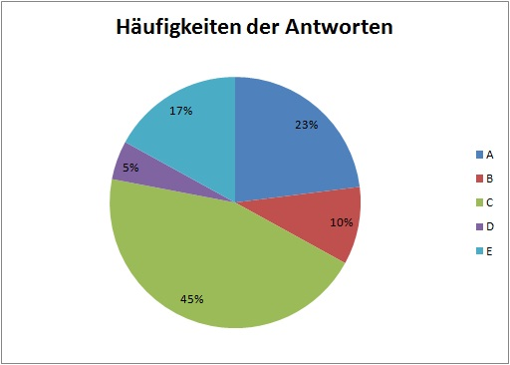
Abbildung 2-1: Häufigkeit der Antworten

Theoretische Betrachtung
Nach der Überschrift der höheren Ebene kann eine kurze Erklärung zu nachfolgenden Abschnitten erfolgen.

Richtiges Zitieren
Wie bereits angedeutet, werden an dieser Stelle vorwiegend indirekte Zitierweisen anhand eines Beispieltextes dargestellt. Eine vollständige Listung findet sich in den formalen Anforderungen zum wissenschaftlichen Arbeiten.
Beispieltext: Ich wusste wohl, mein Brutus, dass, als ich das, was die geistreichsten und gelehrtesten Philosophen in griechischer Sprache behandelt hatten, in lateinischer wiedergab, meine Arbeit mancherlei Tadel finden würde (Backhaus, Erichson, Plinke & Weiber, 2000). Denn manchen und nicht gerade ungelehrten Männern gefällt das Philosophieren überhaupt nicht; andere wollen eine mäßige Tätigkeit hier wohl gestatten (Backhaus et al., 2000). Auch gibt es Männer, die, mit den Schriften der Griechen vertraut, die lateinischen verachten und sagen, dass sie ihre Mühe lieber auf jene verwenden mögen (Hacker, 1998a). Endlich werden auch Einige mich vermutlich an andere Wissenschaften verweisen, weil diese Art von Schriftstellerei, trotz des Scharfsinns, doch nach ihrer Meinung meiner Person und Würde nicht gezieme (Hacker, 1998b).
Beispieltext: Ich wusste wohl, mein Brutus, dass, als ich das, was die geistreichsten und gelehrtesten Philosophen in griechischer Sprache behandelt hatten, in lateinischer wiedergab, meine Arbeit mancherlei Tadel finden würde (Elbe, 2009, S. 35). Denn manchen und nicht gerade ungelehrten Männern (Wagner & Bauer, 2001).
Blockzitat
Es handelt sich um ein Blockzitat, wenn ein Zitat mehr als 40 Wörter enthält bzw. über vier Zeilen geht. Hier muss beachtet werden, dass das Zitat um ca. 0,9 cm oder fünf Anschläge nach innen gerückt auf einer neuen Zeile beginnt. Dadurch kann auch auf Anführungs- und Schlusszeichen verzichtet werden. Außerdem wird die Seite in Klammern erst nach dem Satzzeichen angegeben. (S. 7)

Abbildungen und Tabellen
Nachfolgend ist die korrekte Beschriftung von Abbildungen und Tabellen dargestellt. Die Schriftgröße ist dabei stets 9 und eine Anordnung erfolgt linksbündig. Die Nummerierung kann entweder fortlaufend oder Kapitelweise erfolgen. Das Einfügen der Beschriftung kann über den Verweis-Button „Beschriftung einfügen“ erfolgen.

Abbildungen
Beispieltext: Ich wusste wohl, mein Brutus, dass, als ich das, was die geistreichsten und gelehrtesten Philosophen in griechischer Sprache behandelt hatten, in lateinischer wiedergab, meine Arbeit mancherlei Tadel finden würde (Muster, 2010).
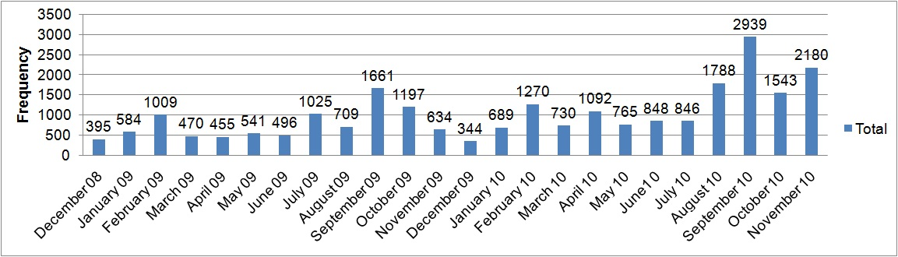
Abbildung 3-1: Anzahl der Einkäufe von Total nach Trimpop (o. J.)
Denn manchen und nicht gerade ungelehrten Männern gefällt das Philosophieren überhaupt nicht; andere wollen eine mäßige Tätigkeit hier wohl gestatten, aber meinen, dass man nicht so großen Fleiß und so viele Mühe darauf verwenden dürfe (Trimpop, o. J.).
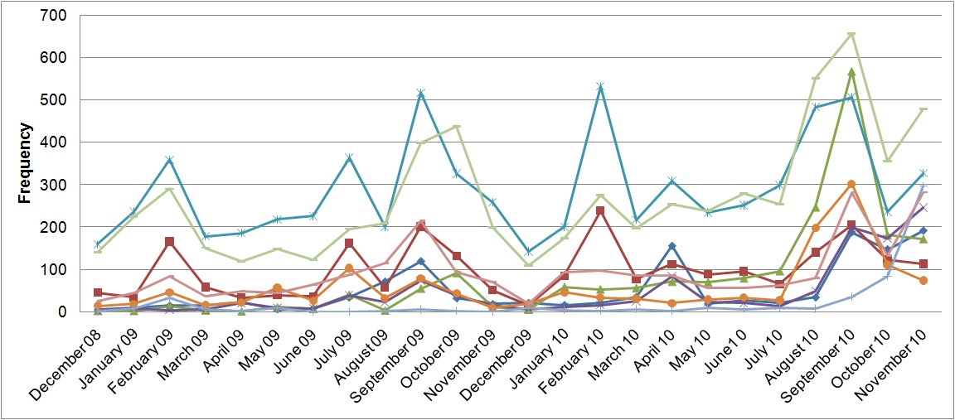
Abbildung 3-2: Anzahl der Vorfälle im AKW nach Wagner und Bauer (2001)
Auch gibt es Männer, die, mit den Schriften der Griechen vertraut, die lateinischen verachten und sagen, dass sie ihre Mühe lieber auf jene verwenden mögen. Endlich werden auch Einige mich vermutlich an andere Wissenschaften verweisen, weil diese Art von Schriftstellerei, trotz des Scharfsinns, doch nach ihrer Meinung meiner Person und Würde nicht gezieme (Wagner & Bauer, 2001).

Tabellen
Beispieltext: Ich wusste wohl, mein Brutus, dass, als ich das, was die geistreichsten und gelehrtesten Philosophen in griechischer Sprache behandelt hatten, in lateinischer wiedergab, meine Arbeit mancherlei Tadel finden würde (ArbSchG, § 15 Abs II).
Tabelle 3-1: Beispieltabelle 1
Tabellenkopf | Open Sans | Schriftgröße 8,5 | fett
Denn manchen und nicht gerade ungelehrten Männern gefällt das Philosophieren überhaupt nicht; andere wollen eine mäßige Tätigkeit hier wohl gestatten, aber meinen, dass man nicht so großen Fleiß und so viele Mühe darauf verwenden dürfe. Auch gibt es Männer, die, mit den Schriften der Griechen vertraut, die lateinischen verachten und sagen, dass sie ihre Mühe lieber auf jene verwenden mögen. Endlich werden auch Einige mich vermutlich an andere Wissenschaften verweisen, weil diese Art von Schriftstellerei, trotz des Scharfsinns, doch nach ihrer Meinung meiner Person und Würde nicht gezieme.
Tabelle 3-2: Beispieltabelle 2
Kategorie 1 | Kategorie 2

Zusammenfassung
Ich wusste wohl, mein Brutus, dass, als ich das, was die geistreichsten und gelehrtesten Philosophen in griechischer Sprache behandelt hatten, in lateinischer wiedergab, meine Arbeit mancherlei Tadel finden würde. Denn manchen und nicht gerade ungelehrten Männern gefällt das Philosophieren überhaupt nicht; andere wollen eine mäßige Tätigkeit hier wohl gestatten, aber meinen, dass man nicht so großen Fleiß und so viele Mühe darauf verwenden dürfe. Auch gibt es Männer, die, mit den Schriften der Griechen vertraut, die lateinischen verachten und sagen, dass sie ihre Mühe lieber auf jene verwenden mögen. Endlich werden auch Einige mich vermutlich an andere Wissenschaften verweisen, weil diese Art von Schriftstellerei, trotz des Scharfsinns, doch nach ihrer Meinung meiner Person und Würde nicht gezieme.

Literaturverzeichnis
Arbeitsschutzgesetz (ArbSchG) vom 07.08.1996 idF vom 05.02.2009. Gesetz über die Durchführung von Maßnahmen des Arbeitsschutzes zur Verbesserung der Sicherheit und des Gesundheitsschutzes der Beschäftigten bei der Arbeit.
Bundesanstalt für Arbeitsschutz und Arbeitsmedizin [BAuA] (2015). Nationales Asbest-Profil Deutschland. Dortmund: Autorin. Zugriff am: 28.02.2015. Verfügbar unter: http://www.baua.de/de/Publikationen/Fachbeitraege/Gd80-2.html
DIN ISO 690:2013-10, Information und Dokumentation – Richtlinie für Titelangaben und Zitierung von Informationsressourcen. Berlin: Beuth. S. 20ff.
DIN 5008:2011-04, Schreib- und Gestaltungsregeln für die Textverarbeitung. Berlin: Beuth
Elbe, M. (2009). Akteure der Arbeitssicherheit: Sozialwissenschaftliche Grundlagen einer akteurszentrierten Perspektive von Arbeitssicherheit und Gesundheit. H:G Hochschule für Gesundheit und Sport. Berlin. S.31.
Gasch, B. (2008a). Panik. In: F. Lasogga, B. Gasch (Hrsg.), Notfallpsychologie (S. 435-445). Heidelberg: Springer Medizin.
Gasch, B. (2008b). Stress. In: F. Lasogga, B. Gasch (Hrsg.), Notfallpsychologie (S. 422-427). Heidelberg: Springer Medizin.
Hacker, W. (o. J.). Allgemeine Arbeitspsychologie: psychische Regulation von Arbeitstätigkeiten. Bern: Huber. S. 32.
Kamusella, C. (2015). Biomechanische Aspekte u. Grundsätze der Arbeitsgestaltung: Gesundheitsschutz bei manueller Handhabung von Lastern. (Unveröffentlichtes Vorlesungsskript) Technische Universität Dresden.
Trimpop, R. M. (o. J.). Integratives Sicherheits- und Gesundheitsmanagement durch Partizipation. Zugriff am: 10.09.2001. Verfügbar unter: http://www.hogrefe.de/buch/online/kongress_40/143.htm
Wagner, G. & Bauer, M. (2001). Beschäftigung von Fremdfirmen aus der Sicht des Arbeitsschutzes. Sicherheitsingenieur, Fachzeitschrift für Arbeitssicherheit, 34 (4), S. 14–19.

Abkürzungsverzeichnis
BAuA Bundesanstalt für Arbeit und Arbeitsschutz
MWh Megawattstunde

Abbildungsverzeichnis
Abbildung 2-1: Häufigkeit der Antworten 2
Abbildung 3-1: Anzahl der Einkäufe von Total nach Trimpop (o. J.) 4
Abbildung 3-2: Anzahl der Vorfälle im AKW nach Wagner und Bauer (2001) 4

Tabellenverzeichnis
Tabelle 3-1: Beispieltabelle 1 5
Tabelle 3-2: Beispieltabelle 2 5

Anlagenverzeichnis
Anlage 1: Ablauf einer Fahrzeugbeladung 12
Anlage 2: LKW-Fahrt 13
Anlage 3: Zweiseitiges Beispiel 14

Anlagen
Anlage 1: Ablauf einer Fahrzeugbeladung
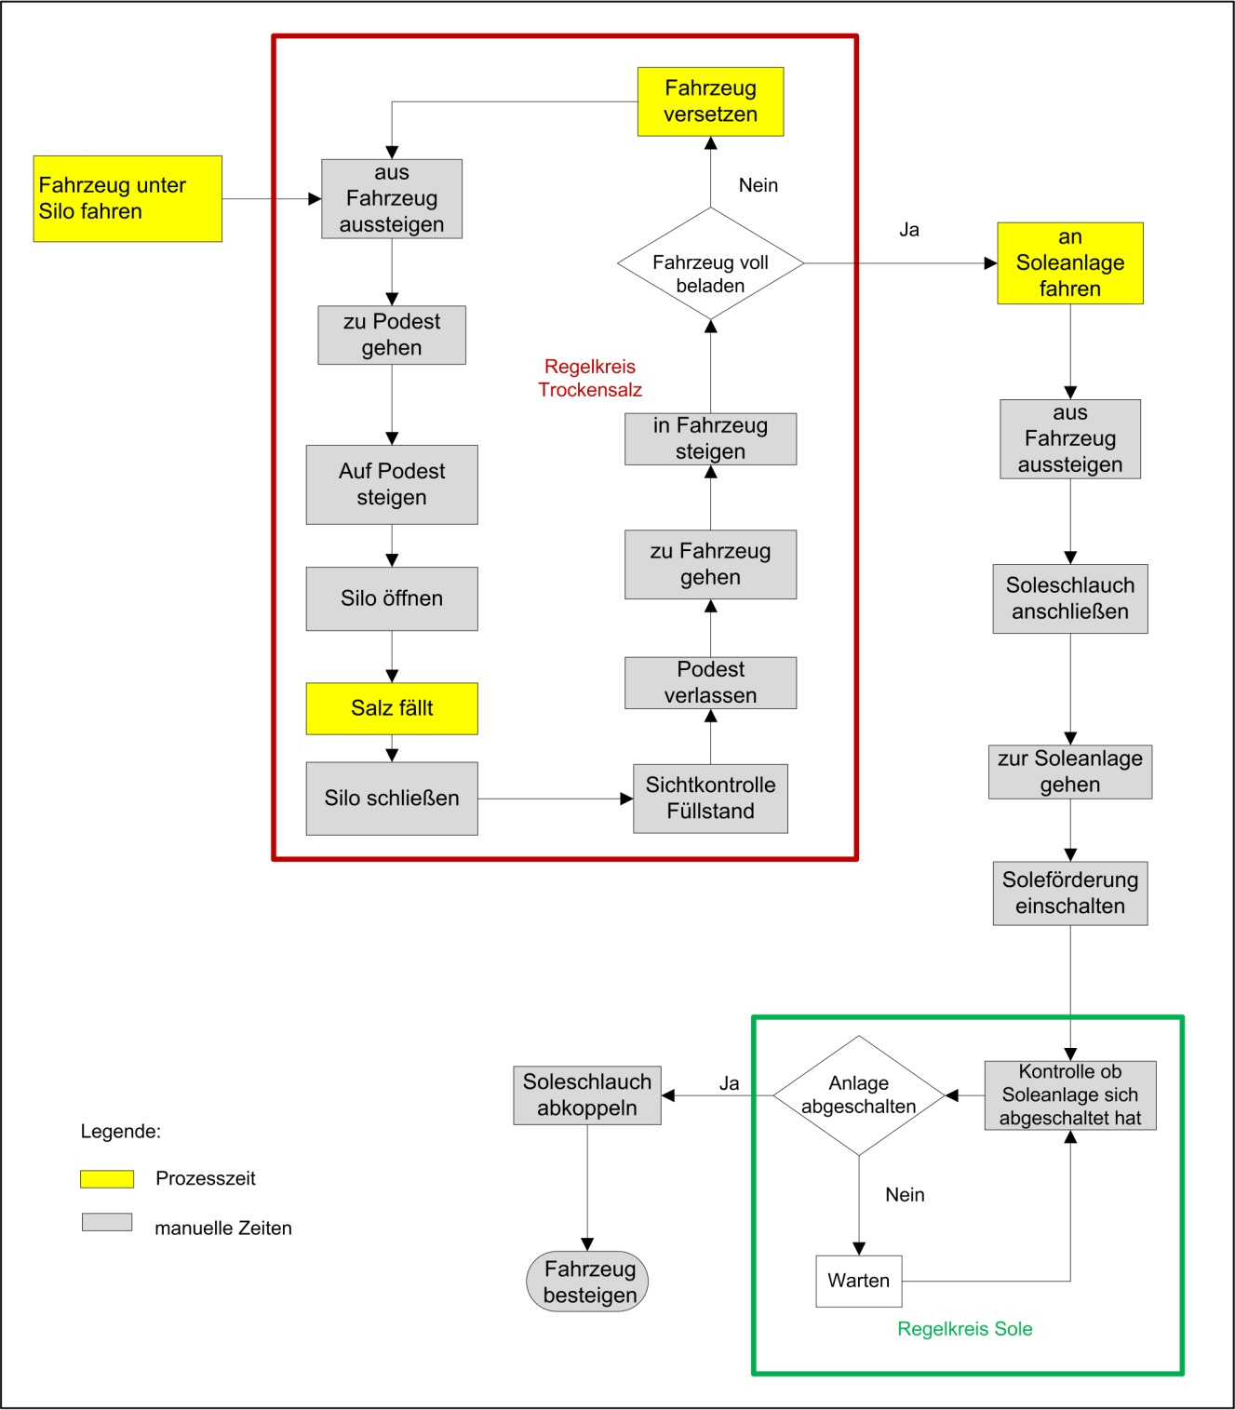

Anlage 2: LKW-Fahrt
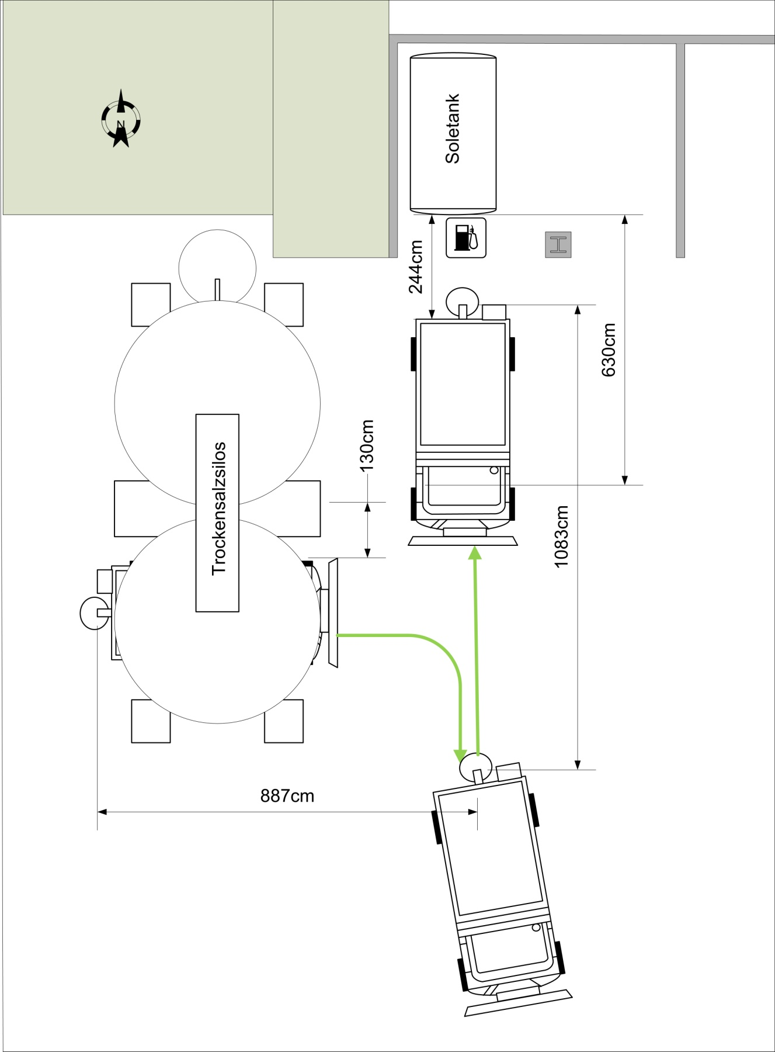

Anlage 3: Zweiseitiges Beispiel Blatt 1
Ich wusste wohl, mein Brutus, dass, als ich das, was die geistreichsten und gelehrtesten Philosophen in griechischer Sprache behandelt hatten, in lateinischer wiedergab, meine Arbeit mancherlei Tadel finden würde. Denn manchen und nicht gerade ungelehrten Männern gefällt das Philosophieren überhaupt nicht; andere wollen eine mäßige Tätigkeit hier wohl gestatten, aber meinen, dass man nicht so großen Fleiß und so viele Mühe darauf verwenden dürfe. Auch gibt es Männer, die, mit den Schriften der Griechen vertraut, die lateinischen verachten und sagen, dass sie ihre Mühe lieber auf jene verwenden mögen. Endlich werden auch Einige mich vermutlich an andere Wissenschaften verweisen, weil diese Art von Schriftstellerei, trotz des Scharfsinns, doch nach ihrer Meinung meiner Person und Würde nicht gezieme. Ich wusste wohl, mein Brutus, dass, als ich das, was die geistreichsten und gelehrtesten Philosophen in griechischer Sprache behandelt hatten, in lateinischer wiedergab, meine Arbeit mancherlei Tadel finden würde. Denn manchen und nicht gerade ungelehrten Männern gefällt das Philosophieren überhaupt nicht; andere wollen eine mäßige Tätigkeit hier wohl gestatten, aber meinen, dass man nicht so großen Fleiß und so viele Mühe darauf verwenden dürfe. Auch gibt es Männer, die, mit den Schriften der Griechen vertraut, die lateinischen verachten und sagen, dass sie ihre Mühe lieber auf jene verwenden mögen. Endlich werden auch Einige mich vermutlich an andere Wissenschaften verweisen, weil diese Art von Schriftstellerei, trotz des Scharfsinns, doch nach ihrer Meinung meiner Person und Würde nicht gezieme. Ich wusste wohl, mein Brutus, dass, als ich das, was die geistreichsten und gelehrtesten Philosophen in griechischer Sprache behandelt hatten, in lateinischer wiedergab, meine Arbeit mancherlei Tadel finden würde. Denn manchen und nicht gerade ungelehrten Männern gefällt das Philosophieren überhaupt nicht; andere wollen eine mäßige Tätigkeit hier wohl gestatten, aber meinen, dass man nicht so großen Fleiß und so viele Mühe darauf verwenden dürfe. Auch gibt es Männer, die, mit den Schriften der Griechen vertraut, die lateinischen verachten und sagen, dass sie ihre Mühe lieber auf jene verwenden mögen. Endlich werden auch Einige mich vermutlich an andere Wissenschaften verweisen, weil diese Art von Schriftstellerei, trotz des Scharfsinns, doch nach ihrer Meinung meiner Person und Würde nicht gezieme. Ich wusste wohl, mein Brutus, dass, als ich das, was die geistreichsten und gelehrtesten Philosophen in griechischer Sprache behandelt hatten, in lateinischer wiedergab, meine Arbeit mancherlei Tadel finden würde. Denn manchen und nicht gerade ungelehrten Männern gefällt das Philosophieren überhaupt nicht; andere wollen eine mäßige Tätigkeit hier wohl gestatten,
Anlage 3: Zweiseitiges Beispiel Blatt 2
Endlich werden auch Einige mich vermutlich an andere Wissenschaften verweisen, weil diese Art von Schriftstellerei, trotz des Scharfsinns, doch nach ihrer Meinung meiner Person und Würde nicht gezieme. Ich wusste wohl, mein Brutus, dass, als ich das, was die geistreichsten und gelehrtesten Philosophen in. Denn manchen und nicht gerade ungelehrten Männern gefällt das Philosophieren überhaupt nicht; andere wollen eine mäßige Tätigkeit hier wohl gestatten, aber meinen, dass man nicht so großen Fleiß und so viele Mühe darauf verwenden dürfe. Auch gibt es Männer, die, mit den Schriften der Griechen vertraut, die lateinischen verachten und sagen, dass sie ihre Mühe lieber auf jene verwenden mögen. Endlich werden auch Einige mich vermutlich an andere Wissenschaften verweisen, weil diese Art von Schriftstellerei, trotz des Scharfsinns, doch nach ihrer Meinung meiner Person und Würde nicht gezieme. Ich wusste wohl, mein Brutus, dass, als ich das, was die geistreichsten und gelehrtesten Philosophen in griechischer Sprache behandelt hatten, in lateinischer wiedergab, meine Arbeit mancherlei Tadel finden würde. Denn manchen und nicht gerade ungelehrten Männern gefällt das Philosophieren überhaupt nicht; andere wollen eine mäßige Tätigkeit hier wohl gestatten, aber meinen, dass man nicht so großen Fleiß und so viele Mühe darauf verwenden dürfe. Auch gibt es Männer, die, mit den Schriften der Griechen vertraut, die lateinischen verachten und sagen, dass sie ihre Mühe lieber auf jene verwenden mögen. Endlich werden auch Einige mich vermutlich an andere Wissenschaften verweisen, weil diese Art von Schriftstellerei, trotz des Scharfsinns, doch nach ihrer Meinung meiner Person und Würde nicht gezieme.

Eidesstattliche Erklärung
(nur bei Diplomarbeit nötig)

Ich (Wir) erkläre (erklären) an Eides statt, dass ich (wir) die vorliegende Arbeit (entsprechend der genannten Verantwortlichkeit) selbstständig und unter Verwendung der angegebenen Quellen und Hilfsmittel angefertigt habe (haben).
[ggf.: Die Zustimmung der Firma zur Verwendung betrieblicher Unterlagen habe (haben) ich (wir) eingeholt.] Die Arbeit wurde bisher in gleicher oder ähnlicher Form weder veröffentlicht noch einer anderen Prüfungsbehörde vorgelegt.

Ort, Abgabetermin Unterschrift des Verfassers (der Verfasser)

Fußnoten beinhalten Angaben zu mündlichen Äußerungen oder weiteren Informationen, die nicht zum Textverständnis beitragen.
Muster, M. Persönliche Mitteilung. 20.08.2017. Technische Universität Dresden, Professur für Muster

